國中校務系統新生填報
一、連結網址
※大直高中首頁https://web.dcsh.tp.edu.tw/
學生與家長
選擇「國中部查詢」
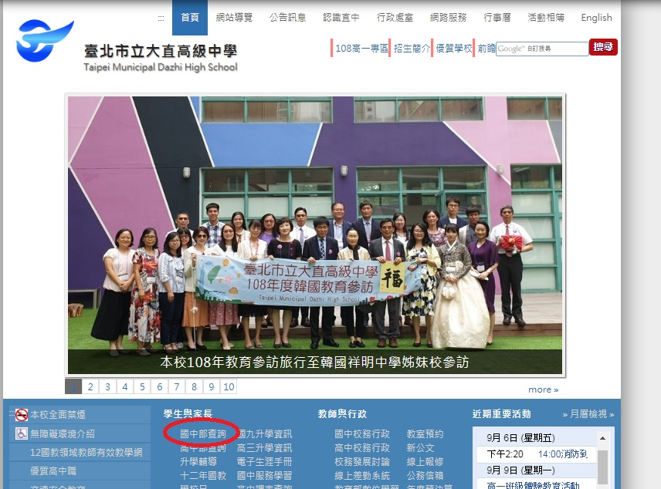
二、選擇行政區及學校名稱
行政區︰中山
學校名稱︰臺北市立大直高級中學
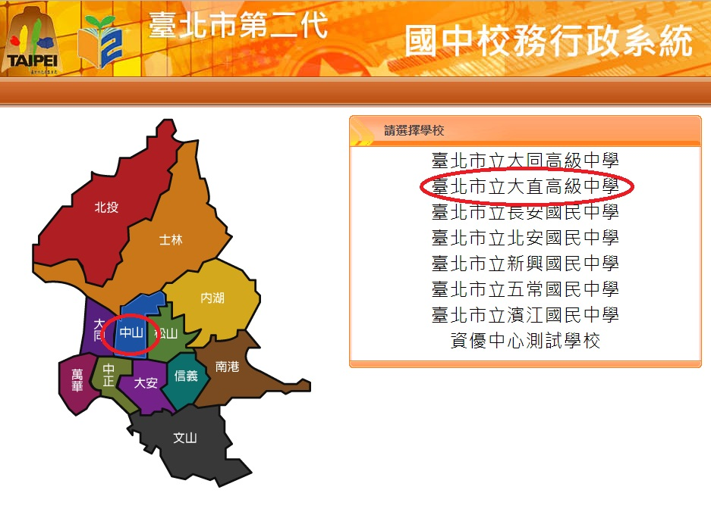
三、選擇「新生」，並點選「點我填寫」按鈕。
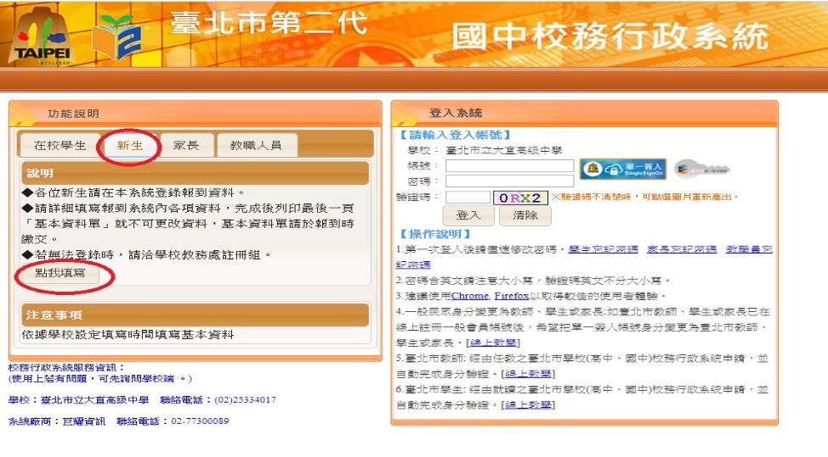
四、登入系統：
帳號：身分證字號。
密碼：出生年月日6碼（如民國78年9月9日，請輸入780909）。
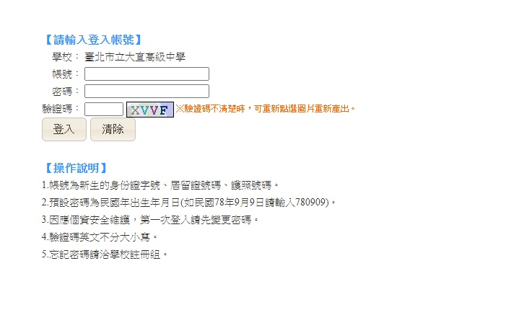
身分證字號
出生年月日6碼
英文不分大小寫
五、資料填寫：
請依序完成「基本資料」、「家庭資料」、「數位學生證整合服務個資同意書」的填寫。每填完一項，請記得按存檔。
六、注意事項
可以不用上傳
不用列印
要點選，但不用列印
1.請於8/26前填寫完畢。
2.新生照片將於新生訓練統一照相並由註冊組上傳至校務系統，可以不用上傳。
3.註冊組將於開學後列印照片及數位學生證整合服務給同學簽名核對確認，以便後續製做數位學生證。

